i Giorni della Musica al Ruzzini Palace di Venezia

con i Concerti Ciani

Dicembre 2012

VENETO – Venezia
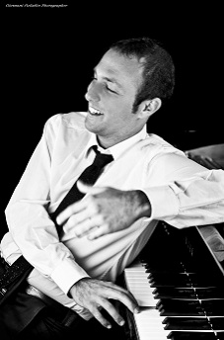 | RUZZINI PALACE VENEZIA  Campo Santa Maria Formosa - Castello, 5866 Venezia  i Giorni della Musica al Ruzzini Palace di Venezia con i Concerti Ciani  lunedì 3 dicembre, ore 17.00  Recital del pianista Salvatore Gitto  In programma musiche di Mendelssohn, Beethoven e Schumann  Concerti con ingresso libero.  Info: RUZZINI PALACE, tel. 041.24.10.447, web www.ruzziniplace.com  Info: CONCERTI CIANI, tel. 335.60.83.581, web www.dinociani.com
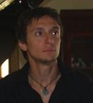 | RUZZINI PALACE VENEZIA  Campo Santa Maria Formosa - Castello, 5866 Venezia  i Giorni della Musica al Ruzzini Palace di Venezia con i Concerti Ciani  mercoledì 5 dicembre, ore 17.00  Recital del pianista Alessandro Marino  In programma musiche di Gottschalk, Beethoven, Saint Saens/Liszt e Alkan  Concerti con ingresso libero.  Info: RUZZINI PALACE, tel. 041.24.10.447, web www.ruzziniplace.com  Info: CONCERTI CIANI, tel. 335.60.83.581, web www.dinociani.com
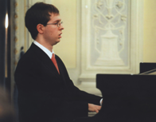 | RUZZINI PALACE VENEZIA  Campo Santa Maria Formosa - Castello, 5866 Venezia  i Giorni della Musica al Ruzzini Palace di Venezia con i Concerti Ciani  lunedì 10 dicembre, ore 17.00  Recital del pianista Paolo Zentilin  In programma musiche di Bach, Beethoven, Chopin, Schubert e Liszt  Concerti con ingresso libero.  Info: RUZZINI PALACE, tel. 041.24.10.447, web www.ruzziniplace.com  Info: CONCERTI CIANI, tel. 335.60.83.581, web www.dinociani.com
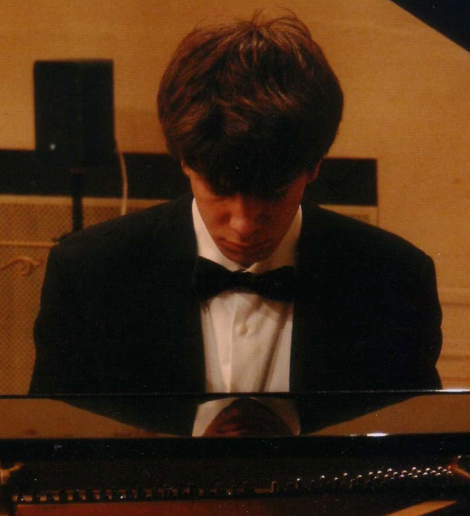 | RUZZINI PALACE VENEZIA  Campo Santa Maria Formosa - Castello, 5866 Venezia  i Giorni della Musica al Ruzzini Palace di Venezia con i Concerti Ciani  giovedì 13 dicembre, ore 17.00  Recital del pianista Lorenzo Grossi  In programma musiche di Bach, Beethoven, Chopin e Fauré  Concerti con ingresso libero.  Info: RUZZINI PALACE, tel. 041.24.10.447, web www.ruzziniplace.com  Info: CONCERTI CIANI, tel. 335.60.83.581, web www.dinociani.com
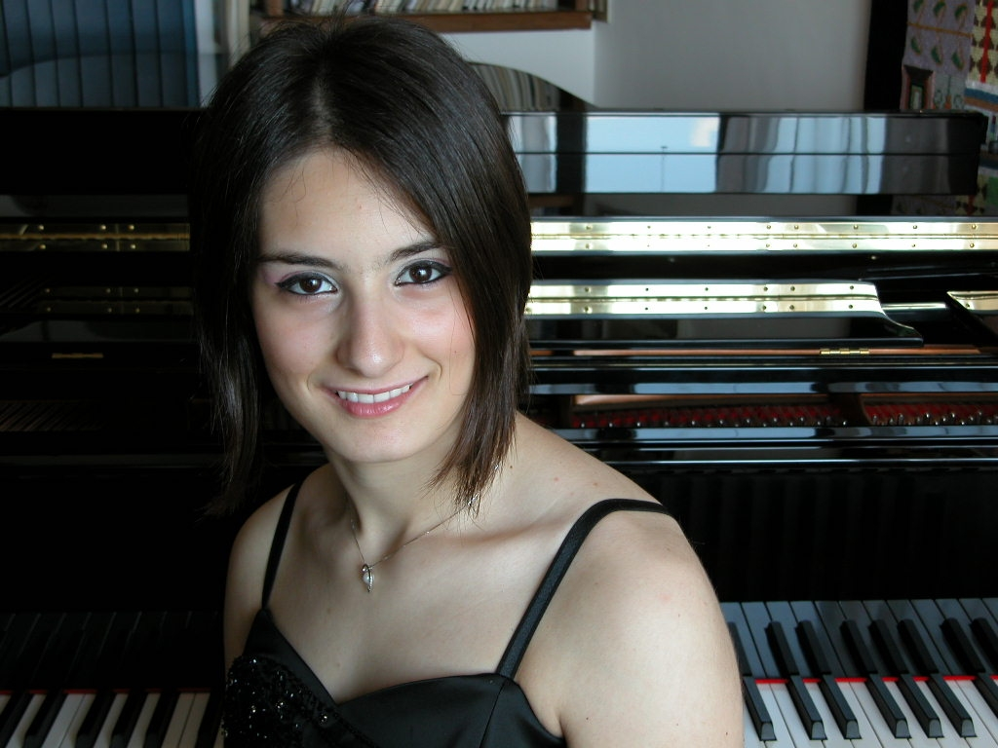 | RUZZINI PALACE VENEZIA  Campo Santa Maria Formosa - Castello, 5866 Venezia  i Giorni della Musica al Ruzzini Palace di Venezia con i Concerti Ciani  venerdì 14 dicembre, ore 17.00  Recital della pianista Greta Insardi  In programma musiche di Beethoven, Liszt e Mendelssohn  Concerti con ingresso libero.  Info: RUZZINI PALACE, tel. 041.24.10.447, web www.ruzziniplace.com  Info: CONCERTI CIANI, tel. 335.60.83.581, web www.dinociani.com
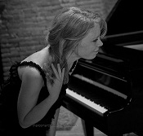 | RUZZINI PALACE VENEZIA  Campo Santa Maria Formosa - Castello, 5866 Venezia  i Giorni della Musica al Ruzzini Palace di Venezia con i Concerti Ciani  sabato 15 dicembre, ore 17.00  Recital della pianista Annalisa Orlando  In programma musiche di Schumann, Ravel, Beethoven e Scriabin  Concerti con ingresso libero.  Info: RUZZINI PALACE, tel. 041.24.10.447, web www.ruzziniplace.com  Info: CONCERTI CIANI, tel. 335.60.83.581, web www.dinociani.com
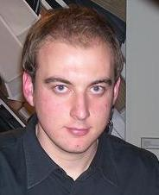 | RUZZINI PALACE VENEZIA  Campo Santa Maria Formosa - Castello, 5866 Venezia  i Giorni della Musica al Ruzzini Palace di Venezia con i Concerti Ciani  lunedì 17 dicembre, ore 17.00  Recital del pianista Salvatore Vaccarella  In programma musiche di Galuppi, Clementi e Debussy  Concerti con ingresso libero.  Info: RUZZINI PALACE, tel. 041.24.10.447, web www.ruzziniplace.com  Info: CONCERTI CIANI, tel. 335.60.83.581, web www.dinociani.com
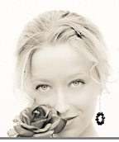 | RUZZINI PALACE VENEZIA  Campo Santa Maria Formosa - Castello, 5866 Venezia  i Giorni della Musica al Ruzzini Palace di Venezia con i Concerti Ciani  martedì 18 dicembre, ore 17.00  Recital della pianista Martina Frezzotti  In programma musiche di Chopin, Beethoven e Ravel  Concerti con ingresso libero.  Info: RUZZINI PALACE, tel. 041.24.10.447, web www.ruzziniplace.com  Info: CONCERTI CIANI, tel. 335.60.83.581, web www.dinociani.com
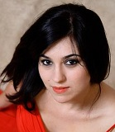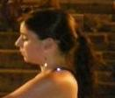 | RUZZINI PALACE VENEZIA  Campo Santa Maria Formosa - Castello, 5866 Venezia  i Giorni della Musica al Ruzzini Palace di Venezia con i Concerti Ciani  venerdì 21 dicembre, ore 17.00  Recital del duo Virginia Guidi mezzosoprano e Sara Ferrandino pianoforte  In programma musiche di Schumann, Cornelius, Brahms, Liszt, Fauré,  Debussy e Ravel  Concerti con ingresso libero.  Info: RUZZINI PALACE, tel. 041.24.10.447, web www.ruzziniplace.com  Info: CONCERTI CIANI, tel. 335.60.83.581, web www.dinociani.com
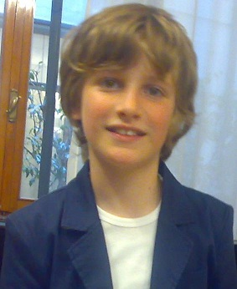 | RUZZINI PALACE VENEZIA  Campo Santa Maria Formosa - Castello, 5866 Venezia  i Giorni della Musica al Ruzzini Palace di Venezia con i Concerti Ciani  sabato 22 dicembre, ore 17.00  Recital del pianista Davide Scarabottolo  In programma musiche di Bach, Mozart e Beethoven  Concerti con ingresso libero.  Info: RUZZINI PALACE, tel. 041.24.10.447, web www.ruzziniplace.com  Info: CONCERTI CIANI, tel. 335.60.83.581, web www.dinociani.com
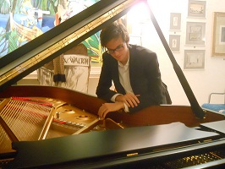 | RUZZINI PALACE VENEZIA  Campo Santa Maria Formosa - Castello, 5866 Venezia  i Giorni della Musica al Ruzzini Palace di Venezia con i Concerti Ciani  domenica 23 dicembre, ore 17.00  Recital del pianista Alberto Tessarotto  In programma musiche di Beethoven e Schumann  Concerti con ingresso libero.  Info: RUZZINI PALACE, tel. 041.24.10.447, web www.ruzziniplace.com  Info: CONCERTI CIANI, tel. 335.60.83.581, web www.dinociani.com
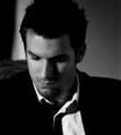 | RUZZINI PALACE VENEZIA  Campo Santa Maria Formosa - Castello, 5866 Venezia  i Giorni della Musica al Ruzzini Palace di Venezia con i Concerti Ciani  martedì 24 dicembre, ore 17.00  Recital del pianista Gianni Bicchierini  In programma musiche di Beethoven e Schumann  Concerti con ingresso libero.  Info: RUZZINI PALACE, tel. 041.24.10.447, web www.ruzziniplace.com  Info: CONCERTI CIANI, tel. 335.60.83.581, web www.dinociani.com
 | RUZZINI PALACE VENEZIA  Campo Santa Maria Formosa - Castello, 5866 Venezia  i Giorni della Musica al Ruzzini Palace di Venezia con i Concerti Ciani  mercoledì 26 dicembre, ore 17.00  Recital della pianista Ilaria Loatelli  In programma musiche di Debussy e Beethoven  Concerti con ingresso libero.  Info: RUZZINI PALACE, tel. 041.24.10.447, web www.ruzziniplace.com  Info: CONCERTI CIANI, tel. 335.60.83.581, web www.dinociani.com
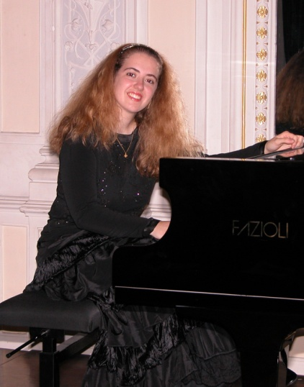 | RUZZINI PALACE VENEZIA  Campo Santa Maria Formosa - Castello, 5866 Venezia  i Giorni della Musica al Ruzzini Palace di Venezia con i Concerti Ciani  giovedì 27 dicembre, ore 17.00  Recital della pianista Silvia Tessari  In programma musiche di Soliva e Liszt  Concerti con ingresso libero.  Info: RUZZINI PALACE, tel. 041.24.10.447, web www.ruzziniplace.com  Info: CONCERTI CIANI, tel. 335.60.83.581, web www.dinociani.com
 | RUZZINI PALACE VENEZIA  Campo Santa Maria Formosa - Castello, 5866 Venezia  i Giorni della Musica al Ruzzini Palace di Venezia con i Concerti Ciani  venerdì 28 dicembre, ore 17.00  Recital del pianista Gianluca Badon  In programma musiche di Mozart, Brahms e Respighi  Concerti con ingresso libero.  Info: RUZZINI PALACE, tel. 041.24.10.447, web www.ruzziniplace.com  Info: CONCERTI CIANI, tel. 335.60.83.581, web www.dinociani.com
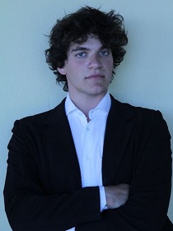 | RUZZINI PALACE VENEZIA  Campo Santa Maria Formosa - Castello, 5866 Venezia  i Giorni della Musica al Ruzzini Palace di Venezia con i Concerti Ciani  sabato 29 dicembre, ore 17.00  Recital del pianista Andrea Azzolini  In programma musiche di Debussy, Beethoven, Brahms, Bach e Liszt  Concerti con ingresso libero.  Info: RUZZINI PALACE, tel. 041.24.10.447, web www.ruzziniplace.com  Info: CONCERTI CIANI, tel. 335.60.83.581, web www.dinociani.com
 | RUZZINI PALACE VENEZIA  Campo Santa Maria Formosa - Castello, 5866 Venezia  i Giorni della Musica al Ruzzini Palace di Venezia con i Concerti Ciani  domenica 30 dicembre, ore 17.00  Recital della pianista Michele Candotti  Finalista 59 Concorso Pianistico Internazionale Ferruccio Busoni 2012 -2013  In programma musiche di Haydn, Beethoven e Chopin  Concerti con ingresso libero.  Info: RUZZINI PALACE, tel. 041.24.10.447, web www.ruzziniplace.com  Info: CONCERTI CIANI, tel. 335.60.83.581, web www.dinociani.com

